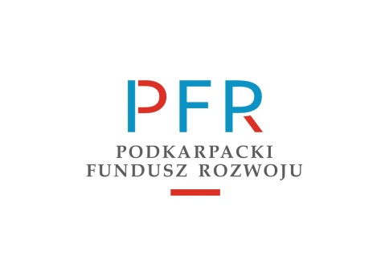
Podkarpacki Fundusz Rozwoju Sp. z o.o. w celu wsparcia mikro, małych i średnich przedsiębiorstw (MŚP) z obszaru Województwa Podkarpackiego, przygotował propozycję wsparcia finansowego w postaci – Pożyczek z pomocą de minimis.
Pożyczki przeznaczone są dla podkarpackich przedsiębiorców, których działalność wpisuje się w ramy Inteligentnych Specjalizacji Województwa Podkarpackiego.

Pożyczki z pomocą de minimis:
- Pożyczka na budowę, rozbudowę/modernizację środków trwałych z pomocą de minimis

- Kwota pożyczki: od 300 tyś do 1 mln złotych
  - Okres finansowania: maksymalnie do 24.09.2030 r. z możliwością miesięcznej spłaty i maksymalnie 12 miesięcznej karencji w spłacie kapitału
  - Oprocentowanie pożyczki na zasadach pomocy de minimis tj. udzielanej na zasadach korzystniejszych niż rynkowe: oprocentowanie jest stałe w całym okresie obowiązywania pożyczki i ustalane jest w wysokości stopy bazowej, przy czym wysokość stopy bazowej określana jest zgodnie z komunikatem Komisji Europejskiej w sprawie zmiany metody ustalania stóp referencyjnych i dyskontowych (Dz. Urz. UE C 14 z 19.01.2008, str.6)
  - Prowizja od udzielonej pożyczki: do 1%
  - Prowizja za rozpatrzenie wniosku: brak
  - Wymagany wkład własny: 20%
  - Zabezpieczenie spłaty: obligatoryjnie weksel in blanco, możliwe inne prawne formy zabezpieczeń ustanawiane indywidualnie w zależności od oceny poziomu ryzyka.

- Pożyczka na zakup urządzeń i maszyn z pomocą de minimis

- Kwota pożyczki: od 300 tyś do 1 mln złotych
  - Okres finansowania: maksymalnie do 24.09.2030 r. z możliwością miesięcznej spłaty i maksymalnie 6 miesięcznej karencji w spłacie kapitału
  - Oprocentowanie: na zasadach pomocy de minimis tj. udzielanej na zasadach korzystniejszych niż rynkowe: oprocentowanie jest stałe w całym okresie obowiązywania pożyczki i ustalane jest w wysokości stopy bazowej, przy czym wysokość stopy bazowej określana jest zgodnie z komunikatem Komisji Europejskiej w sprawie zmiany metody ustalania stóp referencyjnych i dyskontowych (Dz. Urz. UE C 14 z 19.01.2008, str.6)
  - Prowizja od udzielonej pożyczki: do 1%
  - Prowizja za rozpatrzenie wniosku: brak
  - Wymagany wkład własny: 20%
  - Zabezpieczenie spłaty: obligatoryjnie weksel in blanco, możliwe inne prawne formy zabezpieczeń ustanawiane indywidualnie w zależności od oceny poziomu ryzyka.

Więcej informacji o ofercie na naszej stronie http://www.pfr-podkarpackie.pl/oferta.html oraz profilu na Facebooku: https://www.facebook.com/PodkarpackiFunduszRozwoju/

www.pfr-podkarpackie.pl
Podkarpacki Fundusz Rozwoju Sp. z o.o.
Króla Kazimierza 7 lok.2 35-061 RZESZÓW
Tel.17 786 35 49, fax 17 784 40 16
sekretariat@pfr-podkarpackie.pl

